Wytyczne dotyczące organizowania i przeprowadzania w 2020 r. egzaminów:
- ósmoklasisty (E8)

Oznaczeniem [*] wyróżniono wytyczne istotne dla zdających (osób, które będą przystępowały do egzaminu w 2020 r.), o których powinni zostać poinformowani przed egzaminem (np. w postaci informacji na stronie internetowej szkoły, drogą mailową, w postaci komunikatu na tablicy informacyjnej w szkole / przed szkołą).

Oznaczeniem [!] wyróżniono informacje, które powinny być po raz kolejny przekazane zdającym po zajęciu miejsc w sali egzaminacyjnej / w miejscu przeprowadzania egzaminu.

Sekcja 1.
Zdający oraz inne osoby biorące udział w organizowaniu i przeprowadzaniu egzaminów

  - [*] Na egzamin może przyjść wyłącznie osoba zdrowa (zdający, nauczyciel, inny pracownik szkoły), bez objawów chorobowych sugerujących chorobę zakaźną.

  - [*] Zdający, nauczyciel oraz każda inna osoba uczestnicząca
w przeprowadzaniu egzaminu nie może przyjść na egzamin, jeżeli przebywa w domu z osobą na kwarantannie lub izolacji w warunkach domowych albo sama jest objęta kwarantanną lub izolacją w warunkach domowych.

  - [*] Rodzic/Prawny opiekun nie może wejść z dzieckiem na teren szkoły,
z wyjątkiem sytuacji, kiedy zdający wymaga pomocy np. w poruszaniu się.

  - Podczas egzaminu w szkole mogą przebywać wyłącznie:
- zdający
- osoby zaangażowane w przeprowadzanie egzaminu, tj. członkowie zespołów nadzorujących, obserwatorzy, osoby wyznaczone do przygotowania i obsługi oraz obsługujące sprzęt i urządzenia wykorzystywane w czasie egzaminu (np. komputery)
- inni pracownicy szkoły odpowiedzialni za utrzymanie obiektu w czystości, dezynfekcję, obsługę szatni itp.
- pracownicy odpowiednich służb, np. medycznych, jeżeli wystąpi taka konieczność.
Niedozwolone jest przebywanie na terenie szkoły osób innych niż wyżej wymienione, w tym rodziców/prawnych opiekunów uczniów (z wyjątkiem sytuacji, gdy zgodę na taki sposób dostosowania warunków przeprowadzania egzaminu wydał dyrektor OKE, lub jeżeli zdający wymaga pomocy
np. w poruszaniu się), przedstawicieli mediów.

  - Jeżeli to możliwe, w dniach, w których jest przeprowadzany egzamin, w szkole nie należy prowadzić zajęć edukacyjnych dla innych uczniów lub należy rozpocząć prowadzenie zajęć po zakończeniu egzaminu w danym dniu
i zdezynfekowaniu pomieszczeń. Dotyczy to w szczególności:
- E8 z wszystkich przedmiotów

  - [*] [!] Zdający nie powinni wnosić na teren szkoły zbędnych rzeczy, w tym książek, telefonów komórkowych, maskotek.

  - [*] [!] Na egzaminie każdy zdający korzysta z własnych przyborów piśmienniczych, linijki. Zdający nie mogą pożyczać przyborów od innych zdających.

  - [*] Szkoła nie zapewnia wody pitnej. Na egzamin należy przynieść własną butelkę z wodą.

  - Przewodniczący zespołu egzaminacyjnego zapewnia kilku rezerwowych członków zespołów nadzorujących, którzy będą mogli, nawet w dniu egzaminu, zastąpić osoby, które z uzasadnionych powodów, w tym ze względu
na chorobę, nie będą mogły przyjść do pracy w dniu egzaminu.

Sekcja 2.
Środki bezpieczeństwa osobistego

  - [*] Czekając na wejście do szkoły albo sali egzaminacyjnej, zdający zachowują odpowiedni odstęp (co najmniej 1,5 m) oraz mają zakryte usta i nos.

  - [*] Na teren szkoły mogą wejść wyłącznie osoby z zakrytymi ustami i nosem (maseczką jedno- lub wielorazową, materiałem, przyłbicą – w szczególności
w przypadku osób, które ze względów zdrowotnych nie mogą zakrywać ust
i nosa maseczką). Zakrywanie ust i nosa obowiązuje na terenie całej szkoły,
z wyjątkiem sal egzaminacyjnych po zajęciu miejsc przez zdających. Podczas wpuszczania uczniów do sali egzaminacyjnej członek zespołu nadzorującego może poprosić zdającego o chwilowe odsłonięcie twarzy w celu zweryfikowania jego tożsamości (konieczne jest wówczas zachowanie
co najmniej 1,5-metrowego odstępu).

  - [*] [!] Zdający są zobowiązani zakrywać usta i nos do momentu zajęcia miejsca w sali egzaminacyjnej. Po zajęciu miejsca w sali egzaminacyjnej (w trakcie egzaminu) zdający ma obowiązek ponownie zakryć usta i nos, kiedy:
- podchodzi do niego nauczyciel, aby odpowiedzieć na zadane przez niego pytanie
- wychodzi do toalety
- kończy pracę z arkuszem egzaminacyjnym i wychodzi z sali egzaminacyjnej.

  - Przewodniczący zespołu egzaminacyjnego, członkowie zespołu nadzorującego, obserwatorzy podczas poruszania się po sali egzaminacyjnej powinni mieć zakryte usta i nos. Mogą odsłonić twarz, kiedy obserwują przebieg egzaminu, siedząc albo stojąc, przy zachowaniu niezbędnego odstępu.
  - [*] Zarówno zdający, jak i członkowie zespołu nadzorującego mogą – jeżeli uznają to za właściwe – mieć zakryte usta i nos w trakcie egzaminu, nawet
po zajęciu miejsca przy stoliku / stanowisku egzaminacyjnym (w przypadku zdających) lub kiedy obserwują przebieg egzaminu, siedząc albo stojąc.
(w przypadku członków zespołu nadzorującego i innych osób zaangażowanych w przeprowadzanie egzaminu w danej sali).

  - [*] Zdający, którzy ze względów zdrowotnych nie mogą zakrywać ust i nosa maseczką, mogą nosić przyłbicę.

  - Członkowie zespołu nadzorującego oraz inne osoby zaangażowane
w przeprowadzanie egzaminu, którzy ze względów zdrowotnych nie mogą zakrywać ust i nosa za pomocą maseczki, powinni – kiedy jest to konieczne – używać przyłbicy, która nie utrudnia oddychania.

Sekcja 3.
Środki bezpieczeństwa związane z organizacją przestrzeni, budynków, pomieszczeń

  - Przy wejściu do szkoły należy wywiesić informację:
- dotyczącą objawów zarażenia koronawirusem oraz sposobów zapobiegania zakażeniu
- zawierającą nazwę, adres oraz numer telefonu do najbliższej stacji sanitarno-epidemiologicznej
- zawierającą adres oraz numer telefonu najbliższego oddziału zakaźnego
- zawierającą numery telefonów do służb medycznych
- zawierającą numer infolinii NFZ w sprawie koronawirusa (800 190 590).

Materiały można pobrać ze strony GIS: https://gis.gov.pl/aktualnosci/przydatne-materialy-o-koronawirusie/.

  - Przy wejściu do szkoły należy umieścić płyn do dezynfekcji rąk (środek na bazie alkoholu, min. 60%) oraz zamieścić informację o obligatoryjnym korzystaniu
z niego przez wszystkie osoby wchodzące na teren szkoły.

  - Płyn do dezynfekcji rąk powinien być również dostępny w każdej sali egzaminacyjnej. Obok płynu należy umieścić informację na temat prawidłowej dezynfekcji rąk.

  - [*] [!] W przypadku egzaminu z przedmiotów/kwalifikacji, na którym dozwolone jest korzystanie przez grupę zdających z np. jednego słownika, jednego egzemplarza dokumentacji technicznej, tego samego urządzenia, obok materiału/urządzenia, z którego może korzystać więcej niż jedna osoba, należy ustawić dozownik z płynem dezynfekcyjnym oraz poinformować zdających
o konieczności korzystania z niego przed skorzystaniem z danego materiału egzaminacyjnego/urządzenia.

  - Egzamin może być przeprowadzany w salach lekcyjnych, salach gimnastycznych, na korytarzach szkolnych oraz w innych przewidzianych
w przepisach miejscach, pod warunkiem zachowania odpowiednich odstępów pomiędzy zdającymi oraz pomiędzy zdającymi i członkami zespołu nadzorującego. Nie wprowadza się ograniczeń dotyczących liczby osób w sali (przy zachowaniu odpowiednich odstępów), jednak zaleca się – jeżeli tylko pozwalają na to warunki lokalowe oraz zasoby ludzkie – przeprowadzanie egzaminu w salach z możliwie jak najmniejszą liczbą osób w każdej sali.

  - Ławki w sali egzaminacyjnej należy ustawić w taki sposób, aby pomiędzy zdającymi zachowany był co najmniej 1,5-metrowy odstęp w każdym kierunku. Na rysunku na str. 7 przedstawiono przykładowy schemat sytuacyjny
z zachowaniem zalecanych odstępów; możliwych jest wiele innych rozwiązań, zależnych od np. rozmiarów sali, układu mebli lub sprzętu w sali, liczby członków zespołu nadzorującego. Zaznaczony na schemacie odstęp (1,5 m) należy rozumieć jako co najmniej 1,5 m.
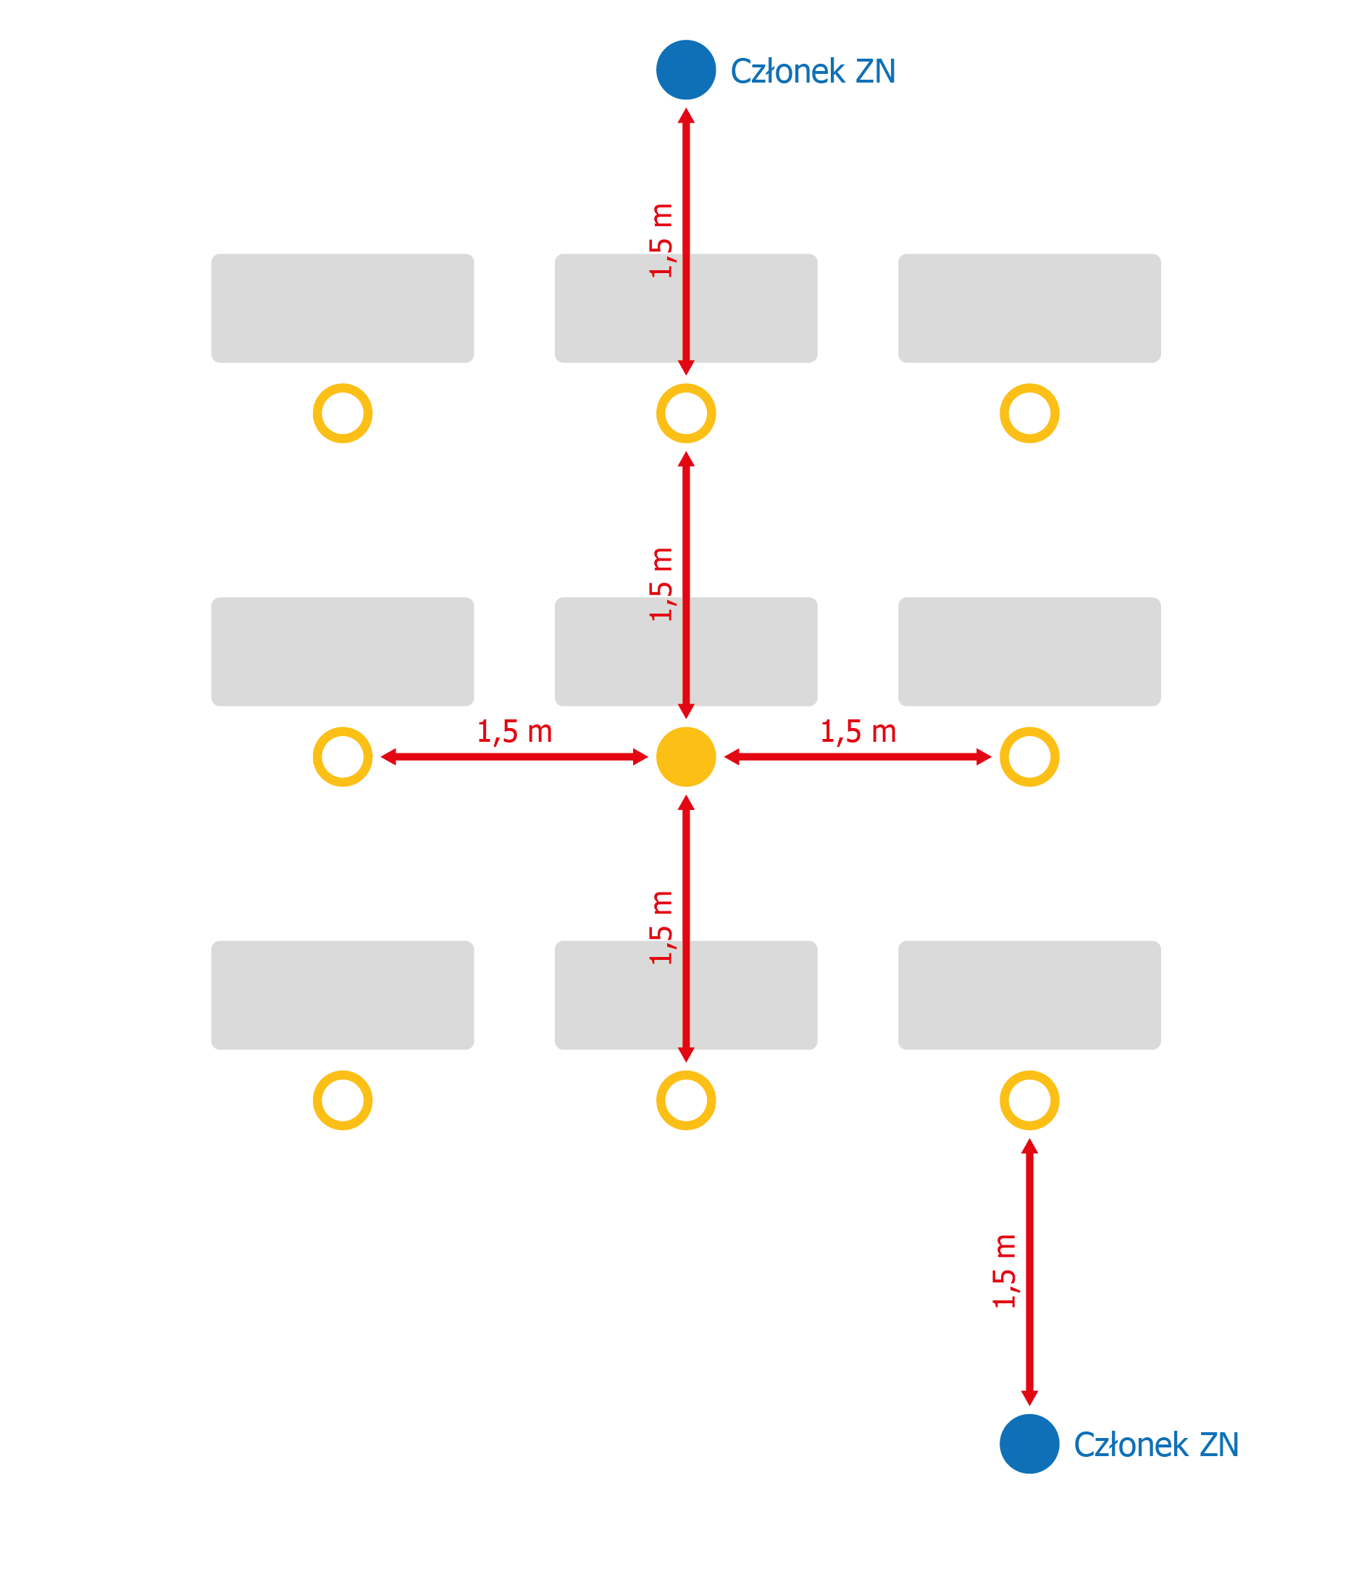

  - Miejsca dla członków zespołu nadzorującego również powinny zostać przygotowane z zachowaniem co najmniej 1,5-metrowego odstępu
od zdających oraz od pozostałych członków zespołu nadzorującego (podczas gdy zdający rozwiązują zadania; w trakcie czynności organizacyjnych członkowie zespołu nadzorującego są zobowiązani zakrywać usta i nos oraz mieć założone rękawiczki). Członkowie zespołu nadzorującego powinni do niezbędnego minimum ograniczyć poruszanie się po sali egzaminacyjnej; konieczne jest jednak regularne nadzorowanie pracy zdających w pozycji stojącej. Istotne jest, aby zapewnić miejsca dla członków zespołu nadzorującego w taki sposób, aby zachować odpowiednie odstępy, przy jednoczesnym zapewnieniu możliwości właściwego nadzoru pracy zdających.

  - Drzwi do szkoły oraz wszystkie drzwi wewnątrz budynku powinny być otwarte, tak aby zdający oraz inne osoby uczestniczące w przeprowadzaniu egzaminu nie musiały ich otwierać. Wyjątek stanowią:
- E8, EG i EM z języków obcych nowożytnych w zakresie zadań
na rozumienie ze słuchu, podczas których odtwarzane jest nagranie
z płyty CD
- sytuacje, w których sale egzaminacyjne są wietrzone, tak aby nie tworzyć przeciągów.
Jeżeli ze względów bezpieczeństwa przeciwpożarowego drzwi nie mogą być otwarte, należy zapewnić regularną dezynfekcję klamek/uchwytów.

  - Sale egzaminacyjne należy wietrzyć przed wpuszczeniem do nich zdających, mniej więcej co godzinę w trakcie egzaminu (jeżeli pogoda na to pozwala oraz na zewnątrz budynku nie panuje zbyt duży hałas) oraz po egzaminie, dbając
o zapewnienie komfortu zdających.

  - Dla każdego zdającego zostaje zapewnione miejsce, w którym będzie mógł zostawić rzeczy osobiste – plecak, torbę, kurtkę, telefon itp. ( szatnia ), w której dla zdających będą przygotowane np. przezroczyste foliowe worki (tak aby sprawdzenie ich zawartości nie wymagało otwierania), w których będą mogli zostawić swoje rzeczy osobiste pod nadzorem pracownika albo pod zamknięciem. Należy zminimalizować możliwość kontaktowania się osób pozostawiających swoje rzeczy z osobami odbierającymi swoje rzeczy albo zadbać, by oczekując na oddanie lub odbiór swoich rzeczy zachowywali odpowiednie środki bezpieczeństwa (odległość od innych osób, zakrywanie ust i nosa).

  - Należy zapewnić bieżącą dezynfekcję toalet.

  - W pomieszczeniach higieniczno-sanitarnych – jeśli jeszcze tego nie zrobiono – należy wywiesić plakaty z zasadami prawidłowego mycia rąk, a przy dozownikach z płynem – instrukcje na temat prawidłowej dezynfekcji rąk.

  - Rekomenduje się monitoring codziennych prac porządkowych, ze szczególnym uwzględnieniem utrzymywania w czystości ciągów komunikacyjnych, dezynfekowania powierzchni dotykowych: poręczy, klamek, włączników światła, klawiatur, myszek, uchwytów, poręczy krzeseł i powierzchni płaskich.

  - Ławki oraz krzesła w sali egzaminacyjnej należy dezynfekować przed
i po każdym egzaminie.

  - Dezynfekować należy również:
- klawiatury, myszki i monitory dotykowe albo laptopy wykorzystywane
do przeprowadzenia egzaminu
- odtwarzacze płyt CD wykorzystywane do przeprowadzenia E8,
- przybory piśmiennicze, jeżeli szkoła zdecyduje się zapewnić takie materiały dla zdających, którzy zapomnieli przynieść je na egzamin, z wyjątkiem materiałów jednorazowych, których zdający nie zwracają.

  - Przeprowadzając dezynfekcję, należy ściśle przestrzegać zaleceń producenta znajdujących się na opakowaniu środka do dezynfekcji. Ważne jest ścisłe przestrzeganie czasu niezbędnego do wywietrzenia dezynfekowanych pomieszczeń lub przedmiotów, tak aby zdający oraz inne osoby zaangażowane w przeprowadzanie egzaminów nie byli narażeni na wdychanie oparów środków służących do dezynfekcji.

  - Na terenie szkoły lub ośrodka należy wyznaczyć i przygotować pomieszczenie (wyposażone m.in. w środki ochrony osobistej i płyn dezynfekujący), w którym będzie można odizolować osobę w przypadku stwierdzenia objawów chorobowych. ( świetlica szkolna - podpiwniczenie)

Sekcja 4.
Dodatkowe procedury bezpieczeństwa w dniu egzaminu

  - Członkowie zespołów nadzorujących powinni przejść szkolenie z zasad dotyczących bezpieczeństwa podczas egzaminu przeprowadzone przez przewodniczącego zespołu egzaminacyjnego.

  - Przewodniczący zespołu egzaminacyjnego informuje członków zespołu nadzorującego przeprowadzającego egzamin w sali egzaminacyjnej, że w danej sali do egzaminu przystępuje zdający chorujący na alergię albo inne schorzenie, którego objawami mogą być kaszel, katar lub łzawienie. Członkowie zespołu nadzorującego muszą posiadać taką wiedzę, aby nie interpretować takich objawów w przypadku danego zdającego jako objawów „niepokojących”, o których mowa w pkt 6.1.

  - Paczki należy odebrać od kuriera i otwierać w rękawiczkach. Po odebraniu paczek od kuriera można przetrzeć je szmatką z płynem dezynfekującym.

  - Członkowie zespołu nadzorującego w rękawiczkach odbierają arkusze
od przewodniczącego zespołu egzaminacyjnego. Arkusze są rozdawane zdającym również przez osoby, które mają założone rękawiczki, oraz mają zakryte usta i nos.

  - [!] Przed rozpoczęciem egzaminu należy poinformować zdających
o obowiązujących zasadach bezpieczeństwa, w tym przede wszystkim:
- zakazie kontaktowania się z innymi zdającymi
- obowiązku zakrywania ust i nosa w przypadku kontaktu bezpośredniego z nauczycielem, wyjścia do toalety lub wyjścia z sali egzaminacyjnej
po zakończeniu pracy z arkuszem egzaminacyjnym
- niedotykania dłońmi okolic twarzy, zwłaszcza ust, nosa i oczu, a także przestrzegania higieny kaszlu i oddychania: podczas kaszlu i kichania należy zakryć usta i nos zgiętym łokciem lub chusteczką
- konieczności zachowania odpowiedniego dystansu od innych zdających
po zakończonym egzaminie.

  - [*] Należy unikać tworzenia się grup zdających przed szkołą oraz przed salą egzaminacyjną przed rozpoczęciem egzaminu oraz po jego zakończeniu.
W tym celu dyrektor szkoły może na przykład:
- przekazać zdającym z wyprzedzeniem (np. 2-, 3-dniowym) informację
o godzinie, o której powinni stawić się w szkole przed rozpoczęciem egzaminu – mogą to być np. różne godziny dla zdających z różnych
sal egzaminacyjnych (czas wejścia na teren szkoły / do sali egzaminacyjnej
w np. 15-, 20-minutowych odstępach)
- wpuszczać zdających na teren szkoły różnymi wejściami, np. wg podziału na sale egzaminacyjne lub oddziały
- wypuszczać zdających z sal po egzaminie według ściśle określonej procedury – np. sala po sali, oddział po oddziale, upewniając się, że zdający nie gromadzą się pod szkołą, aby omówić egzamin
- [!] poinstruować zdających, aby wrażeniami po egzaminie dzielili się między sobą z wykorzystaniem mediów społecznościowych, komunikatorów, telefonicznie, a unikali spotkań w grupie, np. przy wejściu do szkoły.
O przyjętych rozwiązaniach należy poinformować zdających, a w przypadku zdających niepełnoletnich – również ich rodziców/prawnych opiekunów,
z odpowiednim wyprzedzeniem.

  - [*] Zdający może opuścić na stałe salę egzaminacyjną (jeżeli zakończył pracę z arkuszem) najpóźniej na 15 minut przed czasem wyznaczonym jako czas zakończenia pracy z arkuszem. W ciągu ostatnich 15 minut przed zakończeniem egzaminu (nawet jeżeli zdający skończył pracę z arkuszem egzaminacyjnym) zdający nie opuszczają sali egzaminacyjnej.
Sekcja 6.
Postępowanie w przypadku podejrzenia zakażenia u członka zespołu egzaminacyjnego lub u zdającego

  - Jeżeli zdający lub członek zespołu nadzorującego przejawia niepokojące objawy choroby, przewodniczący zespołu nadzorującego lub członek zespołu nadzorującego informuje o tym przewodniczącego zespołu egzaminacyjnego, który zapewnia odizolowanie zdającego lub innej osoby przejawiającej objawy choroby w odrębnym pomieszczeniu lub wyznaczonym miejscu
z zapewnieniem minimum 2 m odległości od innych osób (por. pkt 3.18.).

Szczegółowe rozwiązania organizacyjne związane z przeprowadzaniem egzaminu w przypadku konieczności odizolowania zdającego lub innej osoby uczestniczącej w przeprowadzaniu egzaminu

- W przypadku wystąpienia konieczności odizolowania członka zespołu nadzorującego przejawiającego objawy choroby w odrębnym pomieszczeniu
lub wyznaczonym miejscu, przewodniczący zespołu egzaminacyjnego niezwłocznie powiadamia o tym fakcie dyrektora okręgowej komisji egzaminacyjnej, z którym ustala sposób postępowania. Przewodniczący zespołu egzaminacyjnego powinien – tak szybko, jak jest to możliwe –zapewnić zastępstwo za członka zespołu, który nie może brać udziału w przeprowadzaniu danego egzaminu. Jeżeli nie będzie to możliwe, dyrektor OKE może wydać zgodę na zakończenie przeprowadzania egzaminu w niepełnym składzie zespołu nadzorującego, jeżeli nie stanowi to zagrożenia dla bezpieczeństwa zdających oraz zapewniony jest odpowiedni nadzór nad pracą zdających. Informację o wystąpieniu opisanej sytuacji odnotowuje się w protokole przebiegu egzaminu w danej sali oraz w protokole zbiorczym.

- W przypadku wystąpienia konieczności odizolowania zdającego, członka zespołu nadzorującego lub innej osoby zaangażowanej w przeprowadzanie egzaminu przejawiającej objawy choroby w odrębnym pomieszczeniu lub wyznaczonym miejscu, przewodniczący zespołu egzaminacyjnego może podjąć decyzję
o przerwaniu i unieważnieniu egzaminu dla wszystkich zdających, którzy przystępowali do danego egzaminu w danej sali, jeżeli z jego oceny sytuacji będzie wynikało, że takie rozwiązanie jest niezbędne.

  - W przypadku E8 do którego przystępują niepełnoletni zdający, PZE niezwłocznie powiadamia rodziców/prawnych opiekunów ucznia
o zaistniałej sytuacji w celu pilnego odebrania go ze szkoły oraz informuje właściwą powiatową stację sanitarno-epidemiologiczną, a w razie pogarszania się stanu zdrowia zdającego – także pogotowie ratunkowe.
W przypadku gdy stan zdrowia nie wymaga interwencji zespołu ratownictwa medycznego, zdający powinien udać się do domu transportem indywidualnym, pozostać w domu i skorzystać z teleporady medycznej.

  - Należy przygotować procedurę postępowania na wypadek podejrzenia zakażenia koronawirusem, która powinna uwzględniać minimum następujące założenia:
- pracownicy szkoły oraz członkowie zespołów nadzorujących niebędący pracownikami szkoły powinni zostać poinstruowani, że w przypadku wystąpienia niepokojących objawów nie powinni przychodzić do pracy. Powinni pozostać w domu i skontaktować się telefonicznie ze stacją sanitarno-epidemiologiczną, oddziałem zakaźnym, a w razie pogarszania się stanu zdrowia zadzwonić pod nr 999 albo 112 i poinformować, że mogą być zakażeni koronawirusem
- zaleca się śledzenie informacji Głównego Inspektora Sanitarnego (www.gis.gov.pl) oraz Ministra Zdrowia (www.gov.pl/web/koronawirus),
a także obowiązujących przepisów prawa
- w przypadku wystąpienia u pracownika będącego na stanowisku pracy niepokojących objawów sugerujących zakażenie koronawirusem, należy niezwłocznie odsunąć go od pracy, powiadomić właściwą miejscowo stację sanitarno-epidemiologiczną i stosować się ściśle do wydawanych instrukcji
i poleceń. Obszar, w którym poruszał się pracownik, należy poddać gruntownemu sprzątaniu, zgodnie z funkcjonującymi procedurami, oraz zdezynfekować powierzchnie dotykowe (klamki, poręcze, uchwyty). Należy stosować się do zaleceń państwowego powiatowego inspektora sanitarnego przy ustalaniu, czy należy wdrożyć dodatkowe procedury, biorąc pod uwagę zaistniały przypadek
- w przypadku wystąpienia u zdającego lub członka zespołu nadzorującego, lub innej osoby biorącej bezpośredni udział w przeprowadzaniu egzaminu na danej sali egzaminacyjnej niepokojących objawów sugerujących zakażenie koronawirusem, należy niezwłocznie przerwać egzamin tego zdającego oraz wdrożyć procedurę opisaną w pkt 6.1.

  - Rekomenduje się ustalenie listy osób przebywających w tym samym czasie w części/częściach szkoły, w których przebywała osoba podejrzana
o zakażenie, i zalecenie stosowania się do wytycznych GIS odnoszących się
do osób, które miały kontakt z osobą potencjalnie zakażoną (por. pkt 3.6.5.).

  - W przypadku wątpliwości co do sposobu postępowania zawsze należy zwrócić się do właściwej powiatowej stacji sanitarno-epidemiologicznej w celu konsultacji lub uzyskania porady.

Ilekroć w niniejszym dokumencie jest mowa o „szkole”, należy pod tym pojęciem rozumieć również ośrodek egzaminacyjny oraz miejsce przeprowadzania części praktycznej egzaminu potwierdzającego kwalifikacje w zawodzie oraz egzaminu zawodowego, za wyjątkiem tych sytuacji, w których egzamin jest przeprowadzany na świeżym powietrzu, np. na poligonie, na polu, w lesie, i wprowadzenie danego zabezpieczenia lub danej rekomendacji byłoby niemożliwe lub niezasadne (np. wietrzenie sali, gdy część praktyczna egzaminu jest przeprowadzana w lesie).
Nie ma konieczności dezynfekowania kart wzorów przeznaczonych na EM z matematyki, biologii, chemii i geografii, ponieważ EM z matematyki na PP i PR oraz egzaminy z przedmiotów przyrodniczych odbywają się w inne dni.

